浙江大学生自学考试管理系统操作手册（教师版）

- 打开IE浏览器，在地址栏中输入http://www.cezju.com.cn后按回车键出现新利自学考试管理系统登录界面。
- 在本界面中输入自己的用户名和密码（初始用户名和密码为教师编号，为安全起见，教师首次进入本系统时请先修改自己的密码，密码修改在用户管理下面的修改密码中修改），选择类型为教师，按登录按钮，即可进入新利自学考试管理系统主界面。
- 选择论文管理---》论文指导---》论文交互进入论文交互，再点击[评审按钮]进入论文评审界面如图1-1：
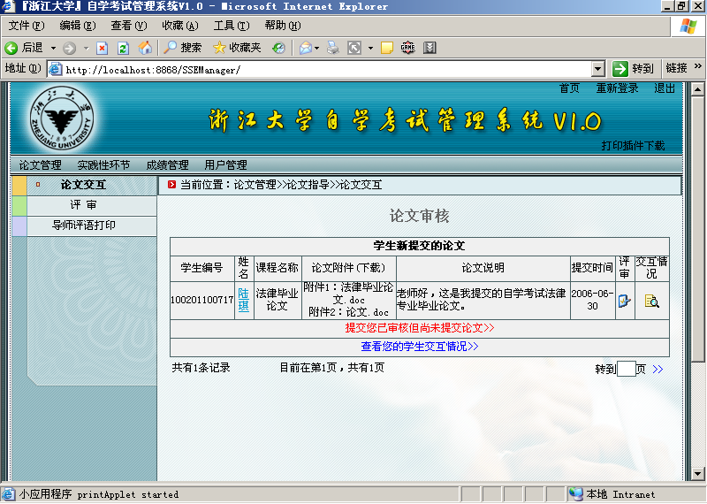
图1-1

- 在论文评审界面中，列出本教师指导的所有学生提交上来的论文信息。点击论文附件（下载）栏下面的对应的文件，可以下载到本地硬盘进行查看，也可以直接打开该文件进行查看操作。对学生的论文进行查看，审阅后，点击[评审按钮]进行学生的论文评审界面，如图1-2所示：

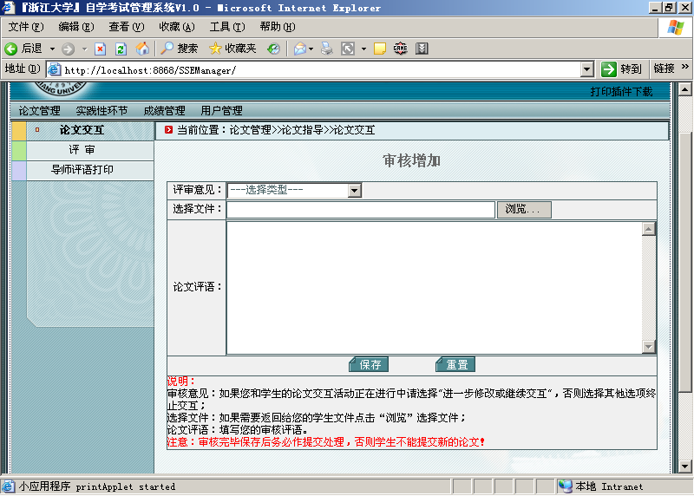
图1-2

- 在评审意见选择框中选择一种（可供选择的评审意见有“需进一步修改”、“定稿，可参加答辩”、“问题太多，不予答辩”共三种）教师在选择评审意见时，一定要慎重，如果选的是“定稿，可参加答辩”、“问题太多，不予答辩”，你就不能能学生进行论文的交互了。
- 对于选择文件框：如果你对学生提交的论文内容进行了修改后，一定要保存一下该修改的论文，点击选择文件输入框后面的[浏览按钮]（即如图），系统会弹出一对话框如图1-3所示
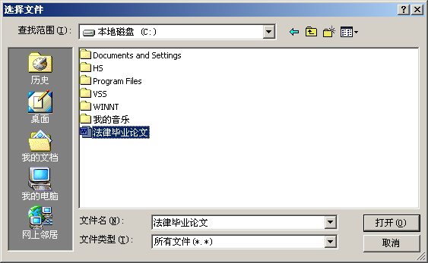
图1-3
- 在图1-3对话框中找到论文修改后保存的论文所在的路径(例如图1-3所示是本地磁盘C：)，选中论文文档（例如图1-3所示法律毕业论文.doc）后，按[打开按钮]，即可完成论文的添加。如果没有对学生论文内容进行修改，这项可以省略。
- 接着在论文评语输入框中输入本次论文的评语说明，按学生论文实际情况进行论文评语，论文评语一定要写，否则不能进行保存，如图1-2所示。如果刚才所选和所输的内容有错误，想重新进行选择和输入的话，可以按[重置按钮]，进行清空所选和所输的内容。
- 按要求输入完上述内容后，按[保存按钮]，即可保存论文的评审结果，会弹出一对话，提示“论文评审增加成功”按[确定按钮]，即可进入如图1-4所示界面：
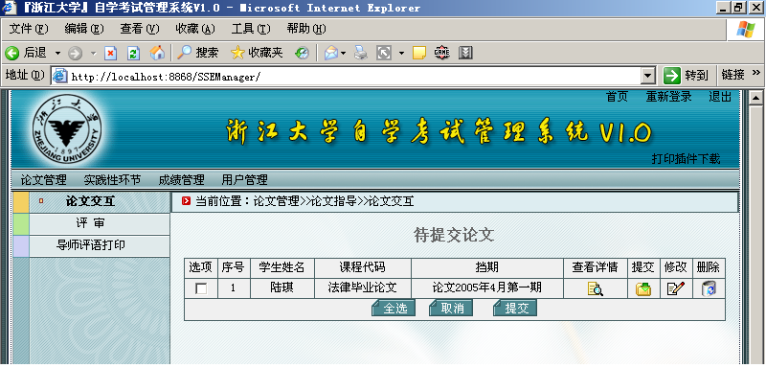
图1-4
在该界面中按按[提交按钮（）]，即可完成该学生本次论文评审。在图1-4，显示没有进行提交，但进行保存了评审意见的学生信息，可以在要提交评审意见的学生选项框内打上“√”，也可以按下面的[全选按钮]进行全选后，再按下面的[提交按钮]，进行批量提交）。
- 选择论文管理---》成绩录入进入成绩录入，点击录入按钮进入论文成绩录入界面，在该界面中根据选择学院、教师编号、教师姓名、准考证号、课程代码、答辨组编号、答辨组名称的各种组合条件（条件可单个也可以是多个，根据用户需要而定，录入条件越多，则查询的结果则细），查询出教师想要输入论文成绩的学生，在查询出来的学生记录中输入平时成绩和论文成绩后（可以单个输入或批量输入，单个输入即只在一个学生信息前面的选项框内打上“√”，批量输入即在多个学生信息前面的选项框内打上“√”），再点击最下面的提交按钮，即可完成成绩录入操作。
- 选择实践性环节---》成绩录入进入成绩录入，点击录入按钮进入实践性环节成绩录入界面，在该界面中根据选择学院、教师编号、教师姓名、课程代码、准考证号、的各种组合条件（条件可单个也可以是多个，根据用户需要而定，录入条件越多，则查询的结果则细），查询出教师想要输入实践环节成绩的学生，在查询出来的学生记录中录入成绩后（可以单个输入或批量输入，单个输入即只在一个学生信息前面的选项框内打上“√”，批量输入即在多个学生信息前面的选项框内打上“√”）再点击最下面的提交按钮，即可完成成绩录入操作。

